Светлая память
21.06.2016

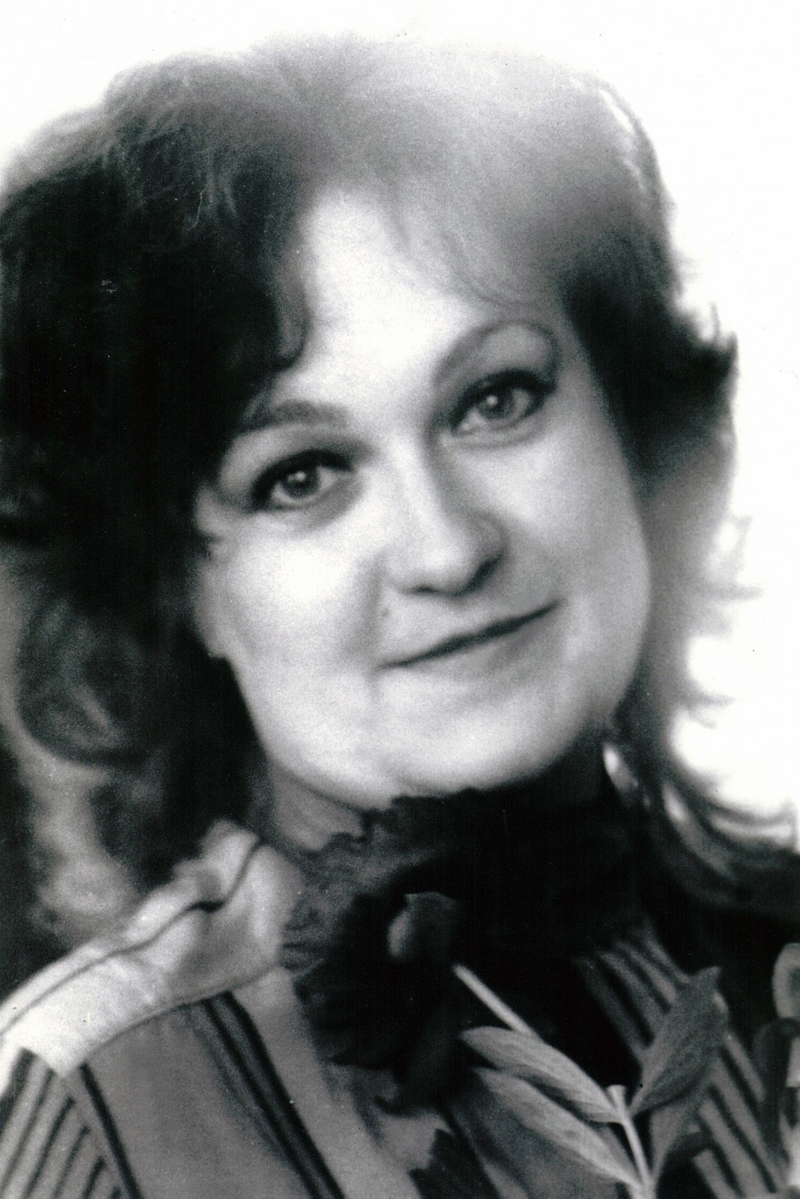
7 июля исполнится 40 дней, как не стало Елены Александровны Петровой, заместителя директора школы № 1248, учителя французского языка, – нашей любимой учительницы, – как чаще всего называли ее ученики.
Она запомнилась всем как очень жизнелюбивый, талантливый, активный человек. В школу № 1248 Елена Петрова пришла ученицей в 1967 году, а сразу после окончания школы, поступив в Московский городской педагогический университет, устроилась работать на должность лаборанта. В дальнейшем Елена Александровна занимала должности заместителя директора по воспитательной части и учителя французского языка. Ее отличала особая любовь к трудным ученикам. Там, где другие готовы были опустить руки, она не сдавалась.
Свое тепло и участие легко дарила всем, кто в этом нуждался. Елена Александровна умела помогать и словом, и делом. Она изменила многие детские судьбы в лучшую сторону. Елена Александровна была для всех примером честности и прямоты. А ее эмоциональная искренность не пугала, а, наоборот, располагала к себе, вызывая уважение.
«Если не готов что-то сделать, не обещай! Но если пообещал, – выполни!», - таким был ее принцип существования - жить поступками. И эти поступки, все, что Елена Александровна делала для других, сохранят в нашей памяти, какой она была исключительной, искренней, порядочной, преданной, волевой, стремящейся всегда помочь, поддержать, а, иногда, и спасти.
А еще – мастерски выдать двадцатиминутную импровизацию за тщательно подготовленную речь. По мнению учеников, умение говорить у Елены Александровны было невероятным, как и ее поэтический талант. Сочинить песню или четверостишие, что-то серьезное или что-то очень смешное – самые разные строки и рифмы выходили из-под ее руки с одинаковой легкостью и вдохновением. Рифмы, которые на долгие годы стали неотъемлемой частью всех школьных выступлений, позволив завоевать на конкурсах десятки наград.
С особенным трепетом Елена Александровна относилась к истории. При ее участии в школе появились музеи Франкофонии (международной организации франкоязычных стран) и Великой Отечественной войны. При ней же закрепились теплые отношения с ветеранами – всегда желанными гостями на школьных праздниках. Елена Александровна мечтала создать музей истории школы. В память о ней задачу претворить в жизнь этот проект взяли на себя ее коллеги.
Мария Постнова и Алеся Гречко,

выпускницы школы № 1248

Адрес страницы: http://fili-davydkovo.mos.ru/presscenter/news/detail/3197688.html
Управа района Фили-Давыдково города Москвы

